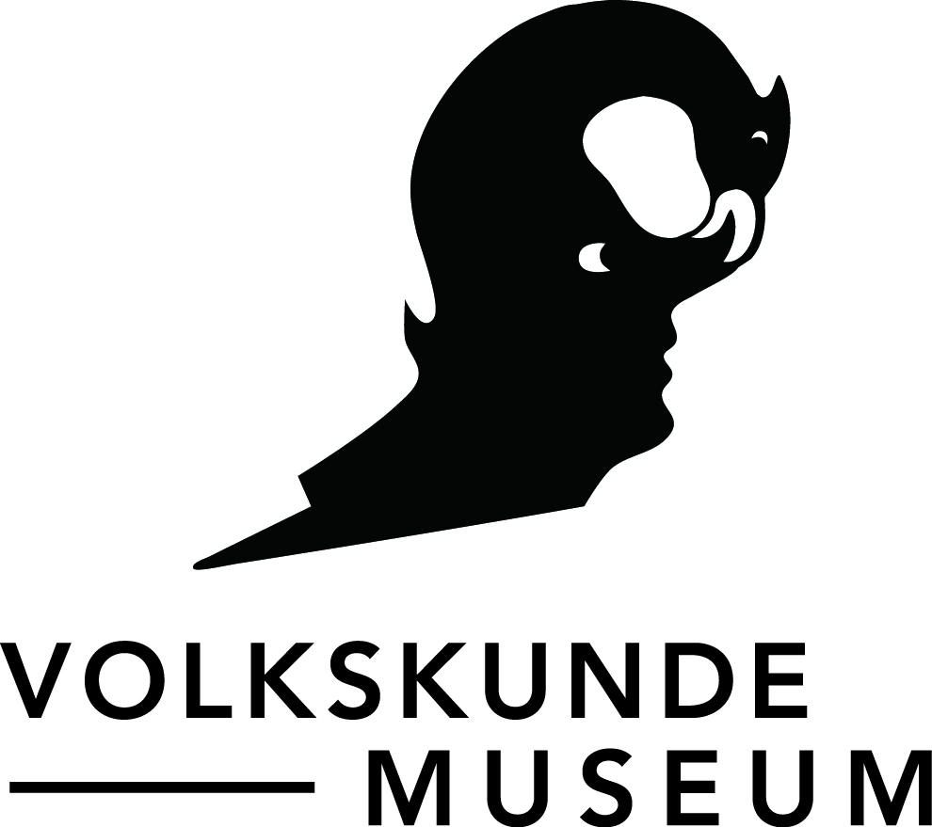
V E R M I T T L U N G S P R O G R A M M

Baum-Zeit!
Vor und nach dem Fest
23.11.2014 – 15.02.2015

FÜR KINDERGÄRTEN

25.11. – 23.12.2014
Baum-Zeit! Vor dem Fest.
Die Kinder tasten und fühlen Wurzeln und Rinden und schnuppern an Nadeln von Rotfichten, Weißtannen und Nordmanntannen. Sie basteln Baumschmuck und verkleiden sich selbst als Tannenbäume! Es werden bekannte und weniger bekannte Weihnachtslieder gesungen, die den Baum thematisieren. Außerdem erfahren die Kinder vom Schicksal der unverkauften Bäume, die sich Elefanten und andere Tiere zu Weihnachten im Zoo gut schmecken lassen. (Dauer: 60 Min., Kosten: 4.- Euro pro Kind)

7.1. – 13.2.2015
Baum-Zeit! Nach dem Fest.
Was passiert mit dem abgeräumten Weihnachtsbaum? Fensterwurf? Sammelstelle? Kompost? Im Garten pflanzen? Spielerisch erkennen die Kinder, welche nützlichen Dinge aus Weihnachtsbäumen gemacht werden, wie zum Beispiel Insektenhotels. Im Garten streicheln sie Setzlinge in der Baumschule und spielen Tätigkeiten nach, die in Christbaumkulturen und Forstbetrieben verrichtet werden. Zum Abschluss bereiten sie Kakao mit Sprudlern aus Weihnachtsbaumspitzen zu. (Dauer: 60 Min., Kosten: 4.- pro Kind)

FÜR VOLKSSCHULEN UND HORTE

25.11. – 23.12.2014
Baum-Zeit! Vor dem Fest.
Weißtannen, Rotfichten und Nordmanntannen sind die gängigsten Weihnachtsbäume in Österreich. Die Kinder tasten und fühlen ihre Wurzeln und Rinden und nehmen ihre Nadeln genauer unter die Lupe. Sie schnuppern Fichten- und Tannenduft und erfahren Spannendes über die Christbaumproduktion. Was macht man zum Beispiel mit der Top-Stop-Zange? Historischer Baumschmuck inspiriert sie zum Herstellen eigenen Schmucks aus Chenille und anderen Materialien. (Dauer: 60 Min., Kosten: 4.- pro Kind)

7.1. – 13.2.2015
Baum-Zeit! Nach dem Fest.
Was passiert mit dem abgeräumten Weihnachtsbaum? Fensterwurf? Sammelstelle? Kompost? Im Garten pflanzen? Spielerisch erkennen die Kinder, welche nützlichen Dinge aus Weihnachtsbäumen gemacht werden, wie zum Beispiel Insektenhotels. Im Garten streicheln sie Setzlinge der Baumschule und spielen Tätigkeiten nach, die in den Christbaumkulturen und in den Forstbetrieben verrichtet werden. Zum Abschluss bereiten sie Kakao mit Sprudlern aus Weihnachtsbaumspitzen zu.

Bei beiden Programmen machen wir in der Fotoecke ein Gruppenbild! Für Pädagog_innen gibt es Rezepte (z.B. Wipfelsirup), Liedtexte und Vieles mehr. zum Mitnehmen. (Dauer: 60 Min., Kosten: 4.- Euro pro Kind)

Reservieren Sie unter 01/406 89 05 – 26 oder kulturvermittlung@volkskundemuseum.at

